- Transformers
Transformers là một dòng phim nổi tiếng, thu về hàng trăm triệu đô phòng vé, là bệ phóng để đưa tên tuổi Michael Bay vươn tầm thế giới. Mình khá thích phần 4 Age of Extinction dù nó bị chê khá nhiều :>
Who am I kidding, chủ đề của bài viết đầu tiên sẽ không phải là các con robot biến hình biết bắn nhau mà sẽ là về một mô hình đã thay đổi hoàn toàn thế giới AI kể từ khi nó ra đời. Nó phổ biến đến mức mà bạn dùng nó hàng ngày mà bạn còn không biết đấy, đúng vậy, trong ChatGPT chữ T chính là viết tắt cho Transformers. Vậy, tại sao một mô hình lại có thể có tác động lớn tới ngành công nghiệp đến như vậy ? Hãy cùng mình đi tìm hiểu nhé !
1. Lịch sử và bối cảnh ra đời
2. Kiến trúc tổng quan
3. Cơ chế Self-Attention
4. Quy trình huấn luyện
5. Ứng dụng trong đời sống
6. Lập trình

- Lịch sử và bối cảnh ra đời
Transformers ra đời trong vào năm 2017, vào bối cảnh mình cho là thời kỳ bắt đầu bùng nổ của Học sâu. Trước sự ra đời của Transformers, các mô hình RNN, LSTM đã chiếm phần lớn thị trường với khả năng xử lý ngôn ngữ . RNN với khả năng lưu trữ thông tin bằng việc liên tục feed vào mô hình các thông tin của node trước, đã giúp phần nào giải quyết vấn đề không có bộ nhớ của các mô hình DNN, nhưng vấn đề Vanishing gradient là điểm yếu lớn nhất của RNN. Vanishing Gradient là hiện tượng khi lớp của mô hình quá dài, nó làm cho gradient của lớp quá bé, tiến dần đến 0, mình sẽ viết thêm 1 bài về Vanishing gradient và Exploding gradient )
Sau RNN, chúng ta có LSTM (1995), giới thiệu cơ chế Attention. Với LSTM thuần, nó giống như một cái Markov chain với hidden state tóm tắt tất cả thông tin từ đầu đến hiện tại, sử dụng vector cuối cùng để đưa cho decoder, điều này có thể khiến cho vector cuối rất dài, gây nén quá mức, mất thông tin. Với LSTM có thêm cơ chế attention, thay vì chỉ chú ý đến vector cuối, LSTM sẽ chú ý đến toàn bộ hidden state của encoder, tính độ liên quan giữa query này với tất cả hidden state của encoder, tính độ liên quan giữa query này với tất cả hidden state, dùng softmax để tính các score theo trọng số = 1, sau đó nó sẽ xem từ nào “cần tập trung” hơn, từ đó có thể đưa ra các câu trả lời chính xác hơn. Tuy có những đặc điểm vậy, có 3 lí do khiế cho LSTM tụt hơi so với Transformers
+) Sequential (Tính tuần tự): Việc LSTM vẫn dựa vào context, xử lý từng bước, muốn tính ht thì cần có ht-1, điều đó tốn nhiều thời gian, nguồn lực.
+) Long-term dependencies: Dù kết hợp với Attention mechanism, bản chất encoder vẫn là RNN, có thể gây mất thông tín, hoặc nén quá mức
+) Khó mở rộng (Scailability): Việc mỗi Node LSTM có cấu trúc phức tạp khiến nó khó mở rộng lên vài tram triệu tham số
- Từ những nhược điểm trên, lại là điểm mạnh của Transformers, giúp cấu trúc này thay thế phần nào LSTM trong các bài toán NLP
Đặc điểm chính của Transformers so với LSTM:
+) Self-attention song song hóa cực tốt: Transformers tính attention trên toàn bộ chuỗi một lúc nhờ đó có thể tiết kiệm GPU/CPU
+) Long-range dependency tốt hơn: Transformer có thể giữ thông tin xa hơn, từ đầu tới cuối câu
+) Multi-head attention: có thể học nhiều mối quan hệ cùng lúc
+) Đơn giản, dễ sử dụng, dễ scale
+) Được huấn luyện trên dữ liệu lớn

- Kiến trúc tổng quan của Transformers
Sau đây chúng ta sẽ tìm hiểu sâu hơn về kiến trúc tổng quan của mô hình Transformers, điều gì khiến cho mô hình đặc biệt và mạnh mẽ đến vậy ?
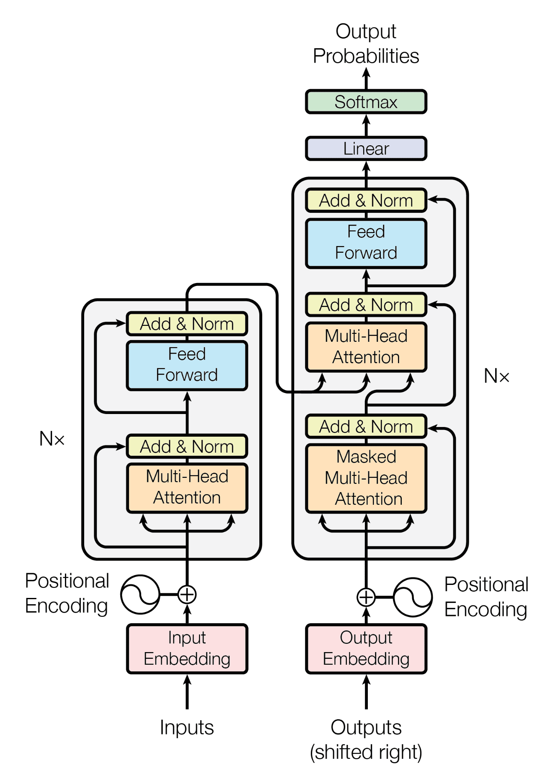

+) Embedding:
++) Input embedding
Mỗi token (từ, subword, ký tự) được ánh xạ thành vector liên tục trong không gian nhiều chiều.
Ví dụ: từ “cat” → vector 768 chiều (trong BERT-base).
Mục đích: biến dữ liệu rời rạc (ID của từ) thành dạng số mà mô hình có thể xử lý.

++) Position embedding
• Vì self-attention không quan tâm đến vị trí, ta cần thêm thông tin vị trí của token trong chuỗi.
• Có 2 loại chính:
- Absolute positional encoding: dùng sin/cos tuần hoàn (Vaswani et al. 2017).
- Learnable positional embedding: mô hình học trực tiếp vector vị trí (GPT).
• Kết hợp: input_embedding + position_embedding → vector đầu vào encoder/decoder.
+) Encoder
• Nhiệm vụ: mã hoá toàn bộ chuỗi input thành các vector biểu diễn ngữ nghĩa giàu thông tin.
• Mỗi layer encoder gồm:
- Multi-head self-attention → mỗi token có thể “nhìn” toàn bộ câu, không bị giới hạn như LSTM.
- Feed-forward network (FFN) → nonlinear transformation tăng độ biểu diễn.
- Residual connection + LayerNorm để ổn định gradient.
• Output: một ma trận kích thước (seq_len, hidden_dim) chứa thông tin ngữ cảnh cho từng token.
+) Decoder
+) Cross attention• Điểm khác biệt quan trọng giữa encoder và decoder.
• Query: vector từ chuỗi đã dịch một phần (output side).
• Key & Value: vector từ encoder output (input side).
• Tác dụng: giúp mô hình học cách “căn chỉnh” (align) từ output hiện tại với vùng thông tin liên quan trong input (giống attention trong seq2seq LSTM, nhưng mạnh hơn).
• Ví dụ: trong dịch máy, khi dịch “dog” → “chó”, cross-attention sẽ tập trung vào vector của từ “dog” trong encoder.
+) Predicting head
- Cơ chế Self-Attention

- Quy trình huấn luyện

- Ứng dụng trong đời sống

- Lập trình

